作业：用UML绘制出三种工厂模式的类结构图

一：简单工厂模式

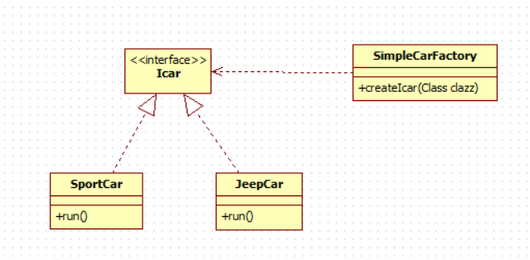

二：工厂方法模式

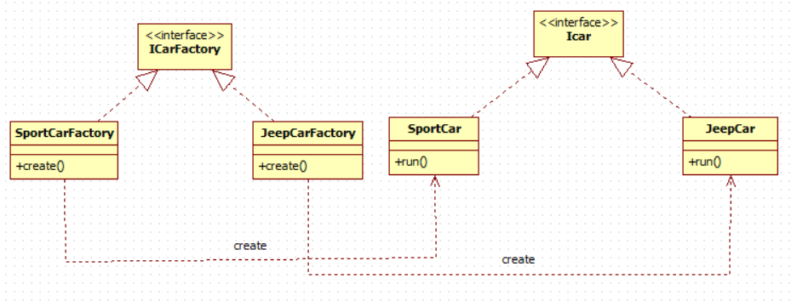

三：抽象工厂模式

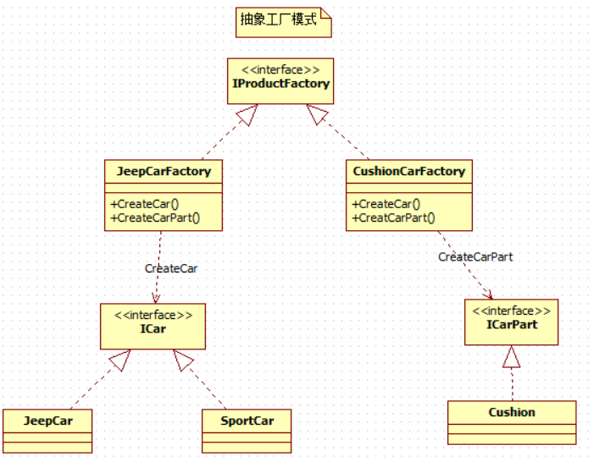

1. 深刻理解产品族和产品等级结构之间的关系。

我的理解：产品族相当于品牌，产品等级结构相当于产品等级分类；也就是说：假如有3个品牌海尔，美的，格力它们都可以生产冰箱，空调，洗衣机；但是它们生产的各个产品的等级不一样这就是产品等级结构；它们的相同点是都能生产这3种产品，不同的是生产厂家品牌不一样。

1. 理解简单工厂、工厂方法和抽象工厂的区别

简单工厂：相当于小作坊，需要什么你的说明你需要什么产品；用java表示就是你的传参来（比如对象名称）获取你需要的对象，有个最大的缺点就是：违反了软件设计原则的开闭原则。

工厂方法：相当于工厂式，大规模标准化的批量生产，你需要哪个产品直接找对应的工厂；用java表示就是创建多个工厂类，你需要哪个工厂就找那个工厂对象，工厂生产产品对象，这些细节不需要用户关心。这里有个缺点：你还的自己找工厂，工厂类多的话就会引起类结构的复杂。

抽象工厂：相当于流水线生产，我们不需要考虑具体找那个工厂呢，直接找大工厂让它来帮忙找我们具体要的产品；用java表示创建一个抽象（接口）工厂类，下面有几个工厂类来实现，我们需要什么产品直接找抽象工厂类，它来工厂类提供的产品；这里有个缺点：扩展性不好，层次结构复杂。